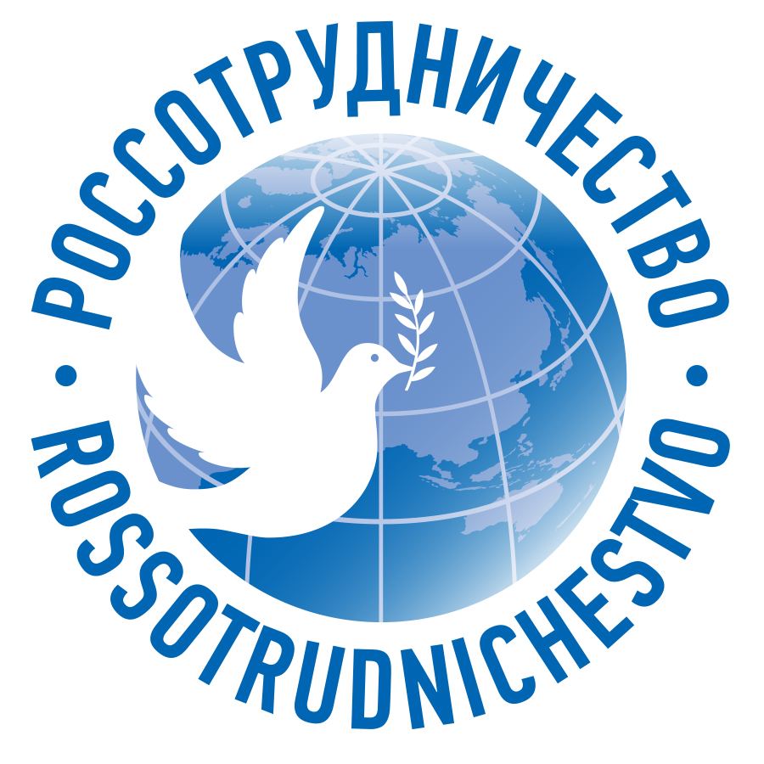 | 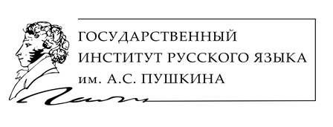 | 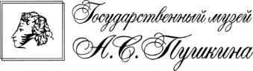

Федеральное агентство по делам Содружества Независимых Государств, соотечественников, проживающих за рубежом, и по международному гуманитарному сотрудничеству (Россотрудничество)
ФГБОУ ВО «Государственный институт русского языка им. А.С. Пушкина»
ГБУК г. Москвы «Государственный музей А.С. Пушкина»

ИНФОРМАЦИОННОЕ ПИСЬМО № 2

о проведении
Международной научно-практической конференции
«Пушкин и современность», в рамках которой состоятся «ХХХIV Пушкинские чтения», приуроченной к 225-летию со дня рождения А.С. Пушкина

Уважаемые коллеги!

В соответствии с Указом Президента Российской Федерации от 05.07.2021 г. № 404 «О 225-летии со дня рождения А.С. Пушкина», программой по подготовке и проведению празднования 225-летия со дня рождения А.С. Пушкина, утверждённого Распоряжением Правительства Российской Федерации от 29 октября 2022 г. № 3218-р, Государственный музей А.С. Пушкина и Государственный институт русского языка им. А.С. Пушкина (далее – Институт Пушкина), совместно с Федеральным агентством по делам Содружества Независимых Государств, соотечественников, проживающих за рубежом, и по международному гуманитарному сотрудничеству (Россотрудничество) проводят Международную научно-практическую конференцию «Пушкин и современность», в рамках которой состоятся «ХХХIV Пушкинские чтения».
Даты проведения конференции: 24-26 октября 2024 года.
Предполагается работа по следующим направлениям:
    - Художественный мир А.С. Пушкина.
    - Пушкинская традиция и феномен литературной классики.
    - А.С. Пушкин в современной литературе и искусстве.
    - Актуальные проблемы современного пушкиноведения.
    - Русский литературный язык от А.С. Пушкина до эпохи цифровизации.
    - Произведения А.С. Пушкина на занятиях РКИ.
    - Пушкинский код в эпоху цифровых коммуникаций.
    - Пушкинские материалы в коллекциях музеев.
    - Юбилей А.С. Пушкина как историко-культурный феномен.
    - Новые экспозиции и выставки к юбилею А.С. Пушкина.
    - Музеи А.С. Пушкина к 225-летию поэта.
    - Международные пушкинские проекты, реализованные в 2024 году.
Рабочий язык конференции – русский.
Конференция пройдёт в очном и онлайн форматах на площадках Института Пушкина и Государственного музея А.С. Пушкина.
Проезд и проживание иногородних участников за счёт направляющей стороны.
Продолжительность пленарных докладов – 20 мин., секционных – 10 мин.
По итогам конференции планируется издание сборника статей
с включением в базу данных РИНЦ и присвоением ISBN.

Желающим принять участие в работе конференции необходимо до 20 сентября 2024 г. зарегистрироваться по ссылке –
https://forms.yandex.ru/u/65b8b49390fa7b312196e1f1/

Статьи принимаются до 31 января 2025 г. по ссылке –
https://forms.yandex.ru/u/65bcaf16e010db23f4cb41bb/
Требования к оформлению материалов – в Приложении 1.

Интернет-площадки, посвященные празднованию 225-летию со дня рождения А.С. Пушкина, с актуальной информацией о Пушкинском календаре, выставках, вебинарах, конкурсах, олимпиадах 2024 г.:  Пушкин-225.рф  https://t.me/Pushkin225  Размещайте информацию о мероприятиях, приуроченных к 225-летию А.С. Пушкина, на сайте Пушкин-225.рф для её интеграции в Пушкинский календарь или тематические рубрики сайта. |    Пушкин-225  Телеграм-канал

Контакты организаторов
По научным вопросам:
Эльмира Маратовна Афанасьева, доктор филологических наук, главный научный сотрудник, руководитель Пушкинских проектов Института Пушкина, elmira_afanaseva@mail.ru.
Наталья Ивановна Михайлова, доктор филологических наук, академик РАО, главный научный сотрудник Государственного музея А.С. Пушкина,
info@a-s-pushkinmus.ru

По организационным вопросам:
Иван Сергеевич Леонов (Институт Пушкина), доктор филологических наук, заместитель декана филологического факультета, isleonov@pushkin.institute.
Светлана Юрьевна Чередниченко (Государственный музей А.С. Пушкина), учёный секретарь, CherednichenkoSY@culture.mos.ru
Мария Сергеевна Тельнова (Институт Пушкина), главный специалист отдела реализации и сопровождения мероприятий, MSTelnova@pushkin.institut
Адрес Института Пушкина: Россия, 117485, Москва, ул. Академика Волгина, 6.
Адрес Государственного музея А.С. Пушкина: Россия, 119034, Москва, ул. Пречистенка, 12/2.

Требования к оформлению статей

К публикации принимаются статьи объёмом 6-8 страниц машинописного текста
с учётом заголовка, основного текста и списка литературы.
Материалы предоставляются только в электронном виде.
Шрифт – Times New Roman, кегль – 14, междустрочный интервал – 1,5.
Поля документа: левое – 3 см, правое – 1,5 см, верхнее и нижнее – 2 см.
В тексте работы при цитировании или упоминании издания должны иметься отсылки к списку литературы. В отсылках указывается порядковый номер, под которым обозначено издание-источник в списке литературы. После цитаты дается отсылка к списку использованной литературы с обязательным указанием на страницу, на которой находится процитированный фрагмент текста. Пример: [2, с. 15].
В списке литературы в соответствии с ГОСТ Р 7.05-2008 «Библиографическая ссылка» указываются фамилии и инициалы авторов, названия работы, место издания, издательство, год издания, количество страниц.

Структура статьи

- Сведения на русском языке:
  - Сведения об авторах (выравнивание по центру):
а) инициалы и фамилии всех авторов статьи;
б) должности, место работы / учебы (полное название организации) авторов, город, страна;
в) адрес электронной почты для каждого автора.
1.2. Название статьи прописными буквами (выравнивание по центру).
1.3. Аннотация (не более 5 строк).
1.4. Ключевые слова через точку с запятой.
1.5. Текст.
1.6. Слово «Литература», выравнивание по центру.
1.7. Список литературы в алфавитном порядке.
2. Сведения на английском языке:
2.1. Сведения об авторах (выравнивание по центру) – инициалы и фамилии всех авторов статьи.
2.2. Название статьи прописными буквами (выравнивание по центру).
2.3. Аннотация (не более 5 строк).
2.4. Ключевые слова через точку с запятой.

Пример оформления статьи

Н. Н. Иванов
д-р филол. наук,
проф. Государственного института русского языка им. А.С. Пушкина,
Москва, Россия
ivanov@pushkin.edu.ru

НАЗВАНИЕ
Аннотация:
Ключевые слова:

Текст статьи. Цитата [1, с.15]. Текст статьи. Текст статьи. Текст статьи. Текст статьи. Текст статьи. Текст статьи. Текст статьи.

Литература

- Афанасьева Э.М. Покойный Белкин и издатель А. П.: онтология имени в болдинском цикле А.С. Пушкина // Русский язык за рубежом. 2019. № 3. С. 10-16.
- Жильцов В. А. Компьютерное моделирование языковой среды в дистанционном обучении РКИ (уровни А2-В1): Дис. … канд.пед. наук. М., 2019. 181c.
- Пушкин А. С. Полное собрание сочинений: В 16 т. М.; Л.: Изд-во АН СССР, 1937. Т. 6 // URL: http://feb-web.ru/feb/pushkin/texts/push17/vol06/y062001-.htm?cmd=p
- Пушкин и Филарет, митрополит Московский и Коломенский: Альбом-каталог выставки в Государственном музее А.С. Пушкина. М., 2003.
- Bennett M. A Developmental Approach to Training Intercultural Sensitivity // International Journal of Intercultural Relations. 1986. Vol. 10. № 2. 7. Howatt A.P.R., Widdowson H.G. A History of English Language Teaching. Oxford, 2004. 200 p.

N. N. Ivanov
REPORT TITLE
Abstract:
Key words:

